Lewisstructuren, ruimtelijke bouw en dipoolmomenten

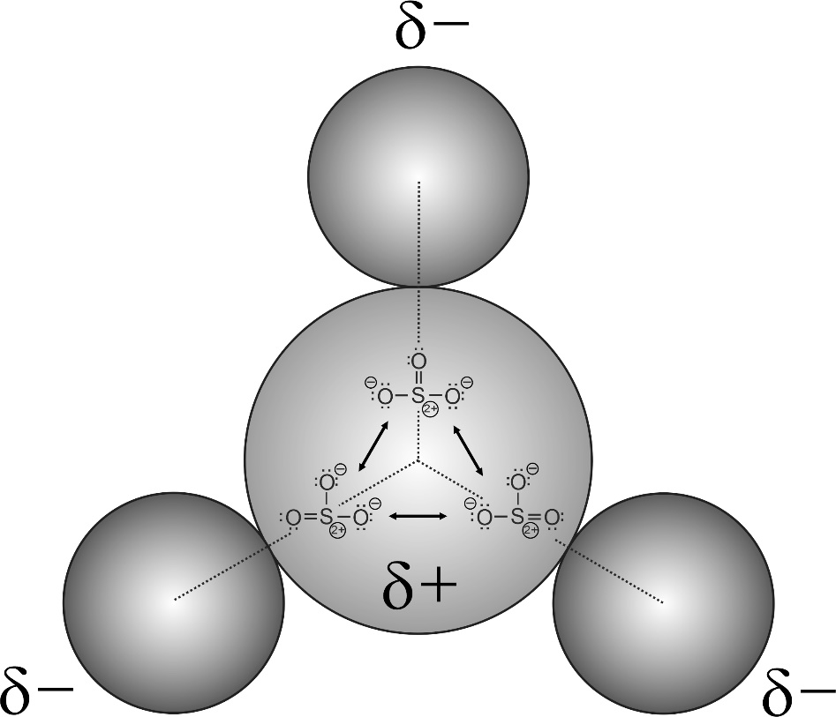

Een module voor vwo 5

Colofon



Voor dit onderwijsmateriaal geldt een Creative Commons Naamsvermeldig-Niet-Commercieel-Gelijk delen 3.0 Nederland licentie:
http://creativecommons.org/licenses/by-nc-sa/3.0/nl/
Aangepaste versies hiervan mogen alleen verspreid worden indien het in het colofon vermeld wordt dat het een aangepaste versie betreft, onder vermelding van de naam van de auteur van de wijzingen.

Delft, mei 2023

Auteur
Sander Haemers

Redactie
Aonne Kerkstra

Opvragen documenten en/of andere vragen?: s.haemers@tudelft.nl
Voor andere modules zie: https://www.onderwijsnetwerkzuidholland.nl/lesmateriaal/scheikunde-delftse-leerlijn/

Inhoudsopgave

Colofon ………………………………………………………………………..2
Inleiding ………………………………………………………………………..4
1 Lewisstructuren ………………………………………………………………………..5
Octetregel ………………………………………………………………………..5
Formele lading………………………………………………………………………..8
Mesomerie bij zuren en basen ………………………………………………11
2 Ruimtelijke bouw ………………………………………………………………………..14
VSEPR ………………………………………………………………………..15
3 Dipoolmomenten……………………………………………………………………………20
Elektronegativiteit…………………………………………………………………….20
Leerdoelen ………………………………………………………………………..25
Uitwerkingen ………………………………………………………………………..26
Voor de docent ………………………………………………………………………..34

Inleiding
In de vierde klas heb je de begrippen valentie-elektronen, atoombinding, covalentie en edelgasconfiguratie geleerd. Deze begrippen komen allemaal uit de lewistheorie die gaat over hoe atomen moleculen vormen.
In 1916 introduceerde Gilbert N. Lewis het idee dat valentie-elektronen gedeeld kunnen worden in een bindend elektronenpaar en zo een atoombinding vormen. Uit dit idee en de octetregel volgt dan de covalentie van atomen. Deze ideeën vormen de basis van de lewistheorie. In een structuurformule wordt een gedeeld, of gemeenschappelijk elektronenpaar weergegeven met een streepje tussen twee atomen: de atoombinding. Bij het tekenen van een lewisstructuur worden álle valentie-elektronen weergegeven, ook degenen die zich niet in een atoombinding bevinden. Verder zag Lewis dat valentie-elektronen niet alleen belangrijk zijn voor de vorming van atoombindingen, maar ook om de ruimtelijke bouw van moleculen op microniveau te kunnen voorspellen.

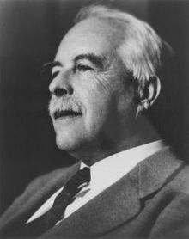
Figuur 1 Gilbert N. Lewis 1875 -1946. In totaal 41 keer genomineerd voor de nobelprijs en nooit gewonnen. De man achter het gedeelde elektronen-paar, de atoombinding, de octetregel, lewisstructuren en nog veel meer.

Deze module bestaat uit drie delen

In deel 1 leer je hoe je lewisstructuren tekent. Vervolgens ga je met behulp van deze lewisstructuren verschillen in de sterktes van enkele zuren en basen verklaren.

In deel 2 leer je hoe je met behulp van lewisstructuren de ruimtelijke bouw van moleculen kunt voorspellen.

In deel 3 leer je hoe de ruimtelijke bouw van moleculen een grote rol speelt in de polariteit van stoffen.

Elk deel start met een centrale vraag: de contextvraag. De contextvragen laten zien waarom de theorieën in de drie delen zo belangrijk zijn voor de scheikunde.

1 Lewisstructuren
In de meeste zuren is er een OH-groep aanwezig. In alcoholen is ook een OH-groep aanwezig, maar deze kan niet een H⁺-ion afstaan. Maar soms zijn alcoholen toch wel een zuur. In figuur 2 staan drie structuurformules weergegeven met een OH-groep, alleen ethanol is geen zuur.

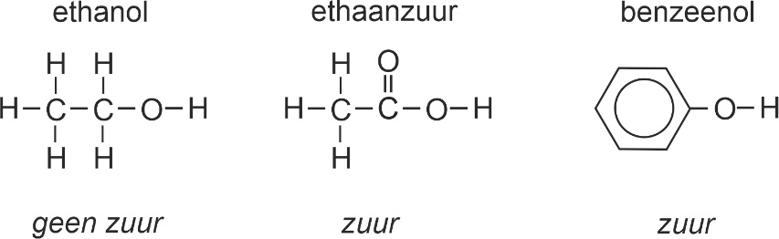

Figuur 2 De structuurformules van ethanol, ethaanzuur en benzeenol.

Contextvraag
Hoe kan het dat de –OH groep van ethanol geen H⁺-ion kan afstaan, maar die van benzeenol wel?

Het verschil tussen ethanol enerzijds en ethaanzuur en benzeenol anderzijds kan verklaard worden door verschillen in de stabiliteit van de ionen die ontstaan na afgifte van een H⁺-ion. Om te kunnen begrijpen wat bedoeld wordt met het begrip stabiliteit moeten we terug naar vwo 4: het atoommodel van Bohr en de theorie van Lewis.

Octetregel
Van Edelgassen is bekend dat ze niet of nauwelijks reageren met andere stoffen. Ze komen bijna nooit als ionen voor en hun elektronen vormen geen bindingen met andere atomen. Dit gebrek aan reactiviteit komt omdat dat de atomen van edelgassen zeer stabiel zijn. Het zijn atomen met een lage chemische energie.

In figuur 3 is de elektronenconfiguratie van een Neon-atoom weergegeven. Het atoom heeft acht elektronen in de buitenste schil.

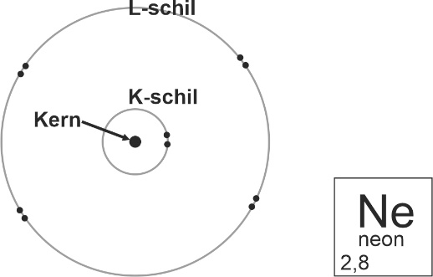

Figuur 3 De elektronenconfiguratie van een atoom neon.

Lewis legde een verband tussen de elektronenconfiguratie en de stabiliteit van atomen. Hij concludeerde dat de elektronenconfiguratie van edelgassen kennelijk stabiel is. Doordat in bijna alle edelgassen de atomen acht valentie-elektronen hebben, kan je ook zeggen dat acht elektronen in de buitenste schil stabiele deeltjes oplevert. Dit is de octetregel. Waterstof voldoet al aan de edelgasconfiguratie van helium als er twee elektronen in de buitenste schil zitten. Het zijn de valentie-elektronen die bindende elektronenparen vormen. Het idee van Lewis dat niet-metaalatomen hun buitenste schil kunnen vullen door elektronen te delen met een ander atoom en zo atoombindingen te vormen is een van de grote doorbraken in de scheikunde geweest.
Het aantal elektronen dat gedeeld kan worden bepaalt de covalentie van dat atoom. Een waterstofatoom heeft één valentie elektron en kan dus één atoombinding vormen met een ander atoom. Boor heeft drie valentie elektronen en kan dus drie atoombindingen vormen. Voor de andere atomen van de niet-metalen wordt het aantal elektronen dat gedeeld kan worden bepaalt door de octetregel.
Ook de ladingen van de meeste ionen kunnen verklaard worden met de octetregel. In figuur 4 wordt dit zichtbaar gemaakt.

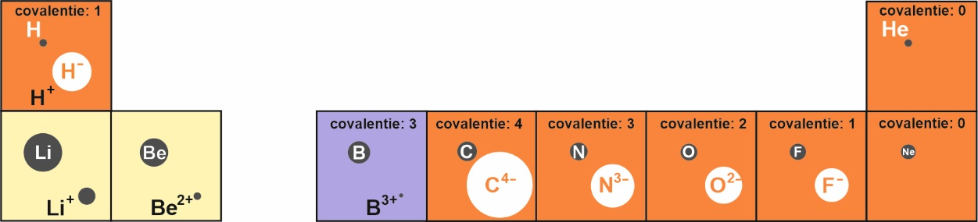

Figuur 4 De elementen in de perioden 1 en 2 van het Periodiek systeem met de atoom- stralen en covalenties. Van de bijbehorende ionen zijn de ionstralen en de ionladingen ook weergegeven.

In de perioden 1 en 2 van het Periodiek systeem geeft de lewistheorie een goede voorspelling van de covalenties van de atomen en de ladingen van de ionen. Alleen de covalenties van Boor-, waterstof- en heliumatomen wijken af van de octetregel. Hun K-schil kan maximaal twee elektronen bevatten.

Om bepaalde kenmerken van moleculen beter te leren begrijpen gebruikte Lewis, de naar hem vernoemde lewisstructuren. Dit zijn structuurformules waarin alle valentie-elektronen worden weergegeven niet alleen de bindende elektronenparen. Ook worden de valentie-elektronen die geen atoombinding vormen in paren weergegeven: de niet-gebonden of vrije elektronenparen. Deze worden als twee puntjes getekend, maar je mag ook een streepje tekenen (figuur5). In moleculen voldoen alle atomen aan de octetregel.

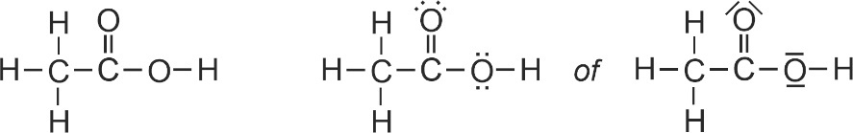

Figuur 5 De structuurformule en de lewisstructuur van ethaanzuur.

Een stappenplan voor het tekenen van een lewisstructuur wordt gegeven in voorbeeldopgave 1.

Voorbeeldopgave 1

Teken de lewisstructuur van buteendizuur, C₄H₄O₄.

Stap 1 Tel alle valentie-elektronen van alle atomen bij elkaar op (Binas tabel 99).
- Vier koolstofatomen elk met vier valentie-elektronen.
- Vier waterstofatomen elk met één valentie-elektron.
- Vier zuurstofatomen elk met zes valentie-elektronen.
- Totaal aantal valentie-elektronen: 4 × 4 + 4 × 1 + 4 × 6 = 44, dus 22 paar.

Stap 2 Teken een structuurformule waarin je in alle atomen met een enkele binding met elkaar verbindt.
- Dit levert onderstaande structuur.

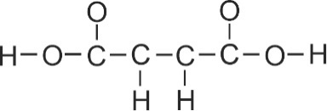

Stap 3 Teken een lewisstructuur waarin alle elektronenparen zo worden verdeeld dat alle atomen een edelgasconfiguratie krijgen en alle covalenties kloppen. Als dat niet lijkt te kunnen, moet je dubbele bindingen tekenen.
- In de structuur hierboven zijn elf bindingen getekend. Er zijn dus elf paar elektronen verdeeld. Nog te verdelen zijn nog 22 – 11 = 11 paar. Dat lukt door het tekenen van drie dubbele bindingen en acht niet-gebonden paren.

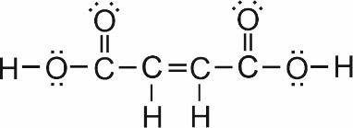
Stap 4 Controle.
- Tel of het aantal elektronenparen klopt, of bij alle atomen het aantal bindingen overeenkomt met de covalentie en of aan de octetregel voldaan is.
- Zo niet ga dan terug naar stap 3.

Opgaven

1. Bestudeer figuur 4 en maak onderstaande opdrachten.
- Verklaar met de lewistheorie en Binas tabel 99 de covalentie van het stikstofatoom.
- Verklaar met de lewistheorie en Binas tabel 99 de stabiliteit van het N^{3–} ion.
- Verklaar het verschil in grootte tussen een N-atoom en het N^{3–} ion.

2. Naast het H⁺-ion staat in figuur 4 ook het hydride-ion (H–) weergegeven. In zouten is het hydride-ion relatief stabiel, bijvoorbeeld LiH is een commercieel verkrijgbaar zout.
- Verklaar met de lewistheorie en Binas tabel 99 de stabiliteit van het hydride-ion.

Het H⁺-ion is veel kleiner dan het hydride-ion. Zo veel kleiner zelfs dat in figuur 4 het H⁺-ion niet zichtbaar is.
- Geef met behulp van het atoommodel van Bohr een verklaring voor dit verschil in grootte.

3. Figuur 4 laat zien dat een booratoom een covalentie van drie heeft.
De covalentie van het booratoom is een uitzondering op de octetregel.
Geef met behulp van de elektronenconfiguratie van een booratoom een verklaring voor deze uitzondering.

4. Teken de lewisstructuur van
- ethanol
- waterstofbromide, HBr
- ethaanamine
- methaanzuur
- koolstofdioxide
- diwaterstofsulfide
- boorzuur, B(OH)₃

Formele lading
Het kan voorkomen dat in een lewisstructuur een atoom meer of minder atoombindingen heeft dan op basis van de covalentie mag worden verwacht.
Bijvoorbeeld als ammoniakmoleculen reageren met watermoleculen ontstaan er twee soorten samengestelde ionen, het ammoniumion en het hydroxide-ion. Uit figuur 6 kun je afleiden dat in beide ionen het aantal atoombindingen rond het stikstof en het zuurstofatoom niet overeenkomt met de covalenties van deze atomen. N heeft covalentie 3 en O heeft covalentie 2. In NH₄⁺ moet het N atoom 4 atoombindingen hebben en in OH– heeft het O atoom slechts één atoombinding.

Figuur 6 De reactie van ammoniakmoleculen met watermoleculen waarbij ammoniumionen en hydroxide-ionen worden gevormd.

Lewisstructuren laten zien op welk atoom de lading gevonden kan worden. De vuistregel is dat de lading aanwezig is op het atoom waarbij het aantal atoombindingen rond het atoom niet overeenkomt met de covalentie. Wanneer het aantal elektronen op een atoom afwijkt van het aantal valentie-elektronen van dat atoom, heeft het atoom een formele lading. In figuur 6 zal het stikstofatoom de positieve lading en het zuurstofatoom waarschijnlijk de negatieve lading dragen.

Bij het bepalen van de formele lading moet eerst de lewisstructuur worden getekend, waarbij alle atomen voldoen aan de octetregel. Dan wordt per atoom het aantal omringende elektronen geteld. Daarbij telt een atoombinding als één elektron en de niet-bindende elektronenparen tellen volledig mee. Als dit aantal elektronen groter is dan het aantal valentie-elektronen zal dit atoom een negatieve formele lading bevatten. Bij een kleiner aantal elektronen bevat het atoom een positieve formele lading. De grootte van die lading is gelijk aan het aantal elektronen dat er meer of minder aanwezig is.

Een stappenplan om de formele lading te bepalen in een lewisstructuur wordt nader uitgewerkt in de voorbeeldopgaven 2 en 3.

Voorbeeldopgave 2

Teken de lewisstructuur van het ammoniumion, NH₄⁺.

Stap 1 Tel het aantal valentie-elektronen.
Eén stikstofatoom met vijf valentie-elektronen.
Vier waterstofatomen elk met één valentie-elektron
De positieve ionlading geeft aan dat er één valentie elektron minder aanwezig is.
Totaal aantal valentie-elektronen: 5 + 4 × 1 – 1 = 8, dus 4 paar.

Stap 2 Teken een lewisstructuur waarin alle elektronenparen zo worden verdeeld dat alle atomen een edelgasconfiguratie krijgen.
Dit levert onderstaande structuur:

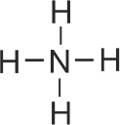

Stap 3 Bepaal de formele lading.
Een stikstofatoom heeft van zichzelf vijf valentie-elektronen, er is dus één elektron minder aanwezig.
De formele lading zit dus op het stikstofatoom en heeft een grootte van 5 – 4 = +1.

De lewisstructuur wordt dus:
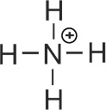
Stap 4 Controle.
- Tel of het aantal elektronenparen klopt, of aan de octetregel is voldaan en of de som van de formele ladingen overeenkomt met de ionlading.
- Zo niet ga terug naar stap 1.

Voorbeeldopgave 3

Teken de lewisstructuur van het hydroxide-ion, OH–.

Stap 1 Tel het aantal valentie-elektronen.
- Eén zuurstofatoom met zes valentie-elektronen.
- Eén waterstofatoom met één valentie-elektron.
- De negatieve lading geeft aan dat er één valentie elektron meer aanwezig is.
- Totaal aantal valentie-elektronen: 6 + 1 + 1 = 8, dus 4 paar.

Stap 2 Teken een lewisstructuur waarin alle elektronenparen zo worden verdeeld dat alle atomen een edelgasconfiguratie krijgen.
- Dit levert onderstaande structuur met drie niet-gebonden elektronenparen op het zuurstofatoom:
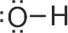
Stap 3 Bepaal de formele lading.
- Een zuurstofatoom heeft van zichzelf zes valentie-elektronen er is dus één elektron meer aanwezig.
- De formele lading zit dus op het zuurstofatoom en heeft een grootte van
6 – 7 = -1.

De lewisstructuur wordt dus:
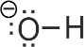

Het cirkeltje om de lading wordt getekend om verwarring met de bindingsstreepjes te voorkomen.

Stap 4 Controle.
- Tel of het aantal elektronenparen klopt, of aan de octetregel is voldaan en of de som van de formele ladingen overeen komt met de ionlading.
- Zo niet ga terug naar stap 1.

Opgaven
5. Teken de lewisstructuren met de formele lading van onderstaande ionen.
Gebruik Binas tabel 66B.
- het jodide-ion
- het waterstofcarbonaation
- het carbonaation
- het silicaation, SiO₄^{4–}
- het cyanide-ion, CN–
- het nitrietion
- het ethaanammoniumion, C₂H₅NH₃⁺
- het nitraation

Mesomerie bij zuren en basen

In figuur 7 staan drie lewisstructuren weergegeven met een OH-groep, alleen ethanol is geen zuur.
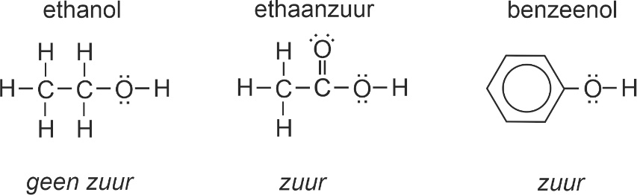

Figuur 7 De lewisstructuren van ethanol, ethaanzuur en benzeenol.
Het verschil in zuursterkte tussen ethanol enerzijds en ethaanzuur en benzenol anderzijds kan verklaard worden door verschillen in de stabiliteit van de ionen die ontstaan na afgifte van een H⁺-ion. Om dit te kunnen begrijpen hebben we een nieuw begrip nodig: mesomerie.

Uit de natuurkunde is bekend dat de aanwezigheid van een lading de energie van een deeltje verhoogt. Daardoor is deze minder stabiel. Bijvoorbeeld: volgens Binas tabel 49 reageren de sterke basen O^{2–}, S^{2–} en CH₃CH₂O– aflopend met water. Deze basen zijn instabiel in water en binden daardoor een H⁺-ion. Het ethanoaation daarentegen is zwakke base en is dus blijkbaar stabieler in water (figuur 8).

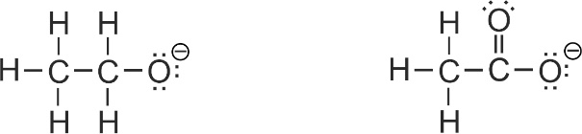

Figuur 8 De lewisstructuren van het CH₃CH₂O– ion (links) en het ethanoaation (rechts) met beide een negatieve formele lading op het enkel gebonden zuurstofatoom.

In beide ionen voldoen de atomen aan de octetregel. Toch is het CH₃CH₂O– ion minder stabiel dan het ethanoaation. Dit verschil in stabiliteit is te verklaren doordat van het ethanoaation twee verschillende lewisstructuren te tekenen zijn. Binnen het ethanoaation kunnen elektronenparen zich verplaatsen. Het resultaat is dat er twee grensstructuren mogelijk zijn (figuur 9). Ze geven de grenzen aan van een gemiddelde elektronenconfiguratie.

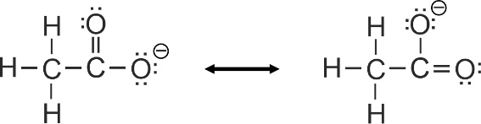

Figuur 9 De twee mogelijke grensstructuren van het ethanoaation. De dubbele pijl geeft aan dat hier sprake is van mesomerie.

De werkelijke structuur van het ethanoaation wordt benaderd door het gemiddelde van de twee grensstructuren. Dit impliceert dat de negatieve lading is verdeeld over beide zuurstofatomen. Dit verschijnsel wordt mesomerie genoemd.
In het algemeen kun je zeggen dat als van een molecuul of samengesteld ion meerdere grensstructuren mogelijk zijn dit een deeltje stabieler maakt. Voor het ethanoaation betekend dat het minder snel weer een H⁺-ion zal binden.
Van het CH₃CH₂O– ion is het niet mogelijk andere grensstructuren te tekenen, dus hier wordt de lading niet gestabiliseerd door mesomerie.
Mesomerie verklaart dus het verschil in basesterkte tussen het CH₃CH₂O– en CH₃COO– -ion en daaraan gekoppeld ook het verschil in zuursterkte tussen ethanol en ethaanzuur, ethanol is te verwaarlozen als zuur en ethaanzuur is een zwak zuur (Binas tabel 49).

In tegenstelling tot ethanol is benzeenol wel een zwakzuur. Door het afstaan van een H⁺-ion ontstaat het benzeenolaation, C₆H₅O–. Van dit ion bestaan vier grensstructuren (figuur 10).

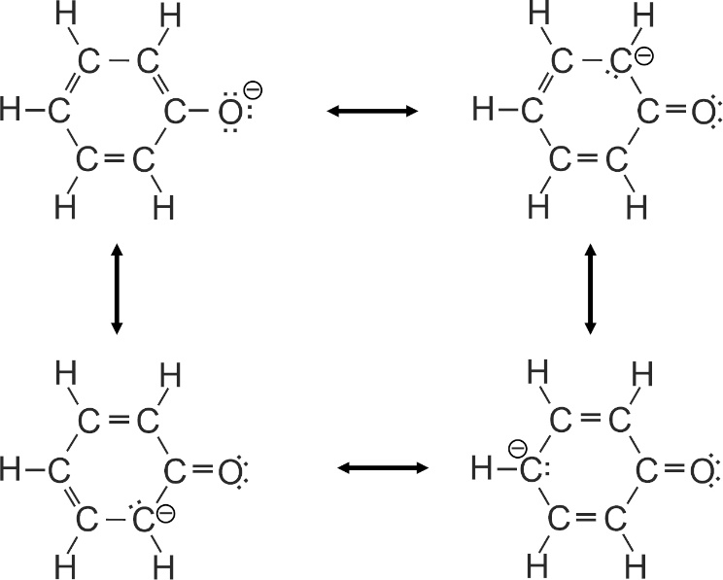

Figuur 10 Vier grensstructuren van het benzenolaation.

Het benzeenolaation wordt dus gestabiliseerd door mesomerie. Het is dan ook een zwakke base. Bij een zwakke base hoort een geconjugeerd zwak zuur. Dus benzenol is een zwak zuur en heeft dus een veel grotere zuursterkte dan ethanol, dat te verwaarlozen is als zuur.

Samengevat
Door mesomerie kunnen niet alleen verschillen in de stabiliteit van samengestelde ionen worden verklaard, maar ook de verschillen in zuur- en basesterkte.

Opgaven
6. Eigenlijk heb je in de vierde klas al kennisgemaakt met mesomerie. Benzeen reageert niet met joodwater, maar hex-1-een wel. Dit laat zien dat een benzeenmolecuul blijkbaar stabieler is dan een molecuul hex-1-een.
` Teken de twee grensstructuren van benzeen.

7. Het carbonaation wordt gestabiliseerd door mesomerie.
Teken de drie grensstructuren van het carbonaation die voldoen aan de octetregel.

8. Benzeenamine is een zwakke base met een K_{b} = 7,4·10^{–10} en methaanamine is een zwakke base met een K_{b} = 4,6·10^{–4}.
- Teken vier grensstructuren die voldoen aan de octetregel van het ion dat ontstaat als een molecuul benzeenamine een H⁺-ion heeft opgenomen.
- Geef een verklaring op microniveau voor de basesterkte van benzeenamine ten opzichte van die van methaanamine.

9. Als een molecuul salpeterzuur een H⁺-ion afstaat ontstaat een nitraation.
- Geef van dit ion de drie grensstructuren die voldoen aan de octetregel.

Van het nitraation kan ook onderstaande grensstructuur getekend worden.

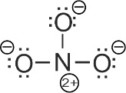

- Geef twee redenen waarom hier deze grensstructuur (vrijwel) niet bijdraagt aan de stabiliteit van het nitraation.

Intermezzo: grenzen aan de lewistheorie

De lewistheorie is een oude theorie die goed werkt bij de lichtere atoomsoorten zoals H, C, N, en O, maar uitzonderingen laat zien bij zwaardere atoomsoorten.
De covalentie van een atoom is dus niet altijd te voorspellen met de octetregel. Het voorbeeld van een booratoom ben je al tegengekomen in opgaven 3. Het booratoom heeft een covalentie van drie en heeft daarmee minder dan acht elektronen in de buitenste schil.

De zwaardere en grotere atomen in periode 3 van het periodiek systeem kunnen meer dan vier bindingen vormen met atomen als chloor, fluor en zuurstof. Fosforatomen hebben soms een covalentie van vijf en zwavelatomen geregeld een covalentie van zes. Bij deze atoomsoorten vind je dus uitzonderingen op de octetregel.

Van de zuren H₂SO₄ en H₃PO₄ kan je bijvoorbeeld in Wikipedia lewisstructuren vinden die niet aan de octetregel voldoen. Dit geldt ook voor de lewisstructuren van sulfaat- en fosfaationen. Bovengenoemde uitzonderingen op de octetregel hoeft je niet te kennen en niet te kunnen tekenen.

Verder kan mesomerie niet alle verschillen in zuur- en basesterkte uit Binas tabel 49 verklaren. Ionen worden ook gestabiliseerd door de ion-dipool bindingen met watermoleculen in de hydratatiemantel. Daarbij beïnvloeden de aanwezigheid van karakteristieke groepen en de lengte van de koolstofsketen ook de zuur- of basesterkte van een molecuul.

Ook het H₃O⁺-ion is een uitzondering. Op zich zou je een lewisstructuur van dit ion kunnen tekenen met drie covalente bindingen rond het zuurstofatoom en een positieve formele lading op het zuurstofatoom. Met infraroodspectroscopie is echter aangetoond dat in water het H₃O⁺-ion in onderstaande structuur voorkomt.

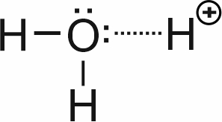

Het H⁺-ion is met een sterke ion-dipoolbinding aan een watermolecuul gebonden. Daarom wordt vaak in plaats van H₃O⁺ (aq), H⁺(aq) geschreven.
Het voorbeeld van het H₃O⁺-ion laat zien dat ook andere bindingen dan atoombindingen de stabiliteit van een deeltje ook kunnen vergroten.

2 Ruimtelijke bouw

In deel 1 heb je geleerd dat met lewisstructuren al een aantal kenmerken van moleculen en samengestelde ionen te verklaren zijn. Maar aan het einde van de 19e eeuw was ook al bekend dat de ruimtelijk bouw van moleculen een grote invloed heeft op de eigenschappen van stoffen.

Contextvraag
Kun je met behulp van lewisstructuren de ruimtelijke bouw van moleculen voorspellen?

Met technieken als röntgenverstrooiing en spectroscopie is de ruimtelijke bouw van een molecuul experimenteel nauwkeurig te bepalen. De ruimtelijke bouw van de moleculen CO₂, SO₂ en SO₃ en het SO₄^{2–}-ion staan in figuur 11 weergegeven.
De atomen staan weergegeven als cirkels. De bindinglengte is de afstand tussen twee gebonden atoomkernen (Binas tabel 53A) en is weergegeven met een stippellijn. De bindingshoek is de hoek tussen twee atoombindingen (Binas tabel 53B).

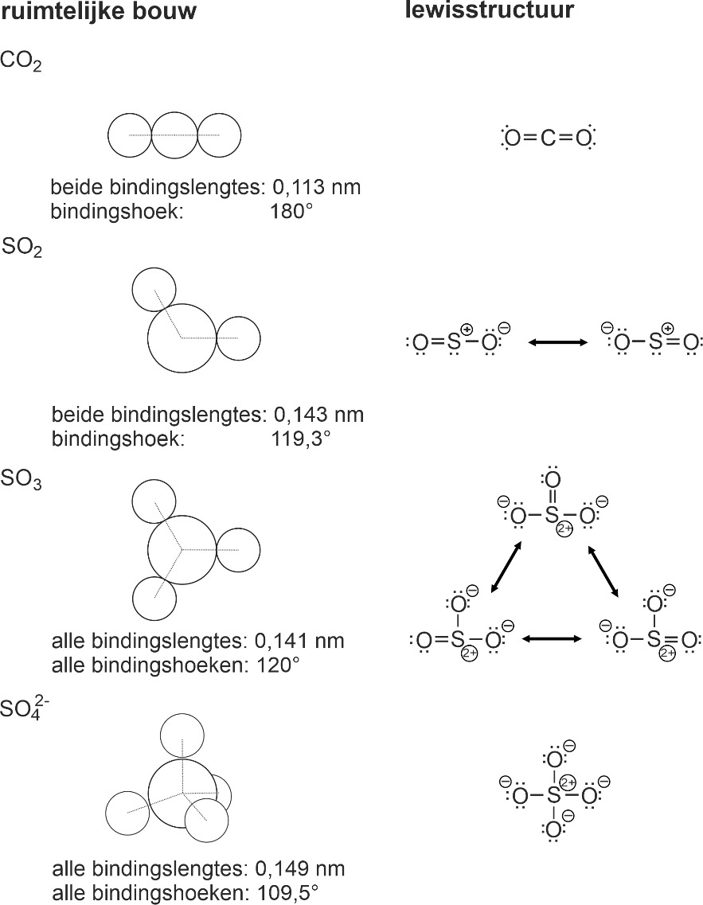

Figuur 11 Links staat de experimenteel bepaalde ruimtelijke bouw van de moleculen CO₂, SO₂ en SO₃, en van het SO₄^{2–}-ion getekend.
Rechts staan de lewisstructuren van dezelfde moleculen en het ion getekend.

Als we de bouw van de moleculen CO₂ en SO₂ vergelijken dan valt op dat het CO₂ molecuul een lineair molecuul is, terwijl het SO₂ molecuul gebogen is. De experimenteel bepaalde bouw van een SO₃ molecuul laat bindingshoeken zien van 120°. Tevens zijn alle bindingslengtes gelijk aan elkaar. De ruimtelijke bouw van het SO₄^{2–} -ion komt overeen met die van een molecuul CH₄ en is een tetraëder.

Van dezelfde moleculen zijn rechts in figuur 11 de lewisstructuren getekend. Wat opvalt is dat alleen bij CO₂ de werkelijke bouw van het molecuul en de lewisstructuur overeenkomen. Bij SO₂ en SO₃ is er sprake van mesomerie, dat kan verklaren dat alle bindingen dezelfde bindingslengte hebben terwijl in de grensstructuren enkele en dubbele bindingen getekend zijn. Bij het SO₄^{2–} -ion zijn de bindingshoeken 109,5° in plaats van de hoeken van 90° in de lewisstructuur.

Ondanks de verschillen tussen de werkelijke bouw van moleculen en de lewisstructuren kan aan de hand van lewisstructuren de ruimtelijke bouw van moleculen toch redelijk nauwkeurig voorspeld worden. Daarvoor is wel een nieuwe theorie nodig: het VSEPR-model.

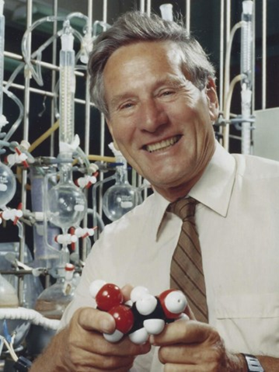

Figuur 12 Ronald Gillespie (1924 – 2021). Het idee dat de ruimtelijke bouw van moleculen gekoppeld is aan het aantal paren valentie- elektronen is oorspronkelijk geopperd in 1939 door Ryutaro Tsuchida in Japan. Onafhankelijk daarvan werd in 1940 hetzelfde idee in Engeland gepresenteerd in een lezing door Nevil Sidgwick en Herbert Powell. In 1957 hebben Ronald Gillespie en Ronald Sydney Nyholm het idee uitgewerkt tot de VSEPR-theorie. Het is vooral Ronald Gillespie die ervoor gezorgd heeft dat de VSEPR-theorie veel wordt gebruikt.

VSEPR

De VSEPR-theorie is een model waarmee met behulp van lewisstructuren de ruimtelijke bouw van moleculen zijn te voorspellen.
VSEPR is de afkorting van valentie schil elektronen paar repulsie. De naam van dit model geeft eigenlijk al aan wat de twee belangrijke aannamen van dit model zijn. De eerste is dat de valentieschil van een atoom bolvormig is. De tweede aanname is dat de bindende en niet-bindende elektronenparen in de valentieschil, door wederzijdse afstoting (repulsie), hun onderlinge afstand zo groot mogelijk maken.

De ruimtelijke bouw van een molecuul wordt bepaald door de bindingshoeken van de bindingen vanuit het centrale atoom in een molecuul. Deze bindingshoeken kun je redelijk goed voorspellen met het omringingsgetal van het centrale atoom. Het omringingsgetal is de som van het aantal gebonden atomen en het aantal niet-gebonden elektronenparen. Bij de bepaling van het omringingsgetal worden dubbele en drievoudige bindingen dus als één binding beschouwd.
Figuur 13 laat het VSEPR-model zien voor drie situaties. Links is een atoom met twee elektronenparen getekend. De onderlinge afstoting maakt dat ze aan weerszijden van een atoom op de valentieschil (bol) zitten. Dit levert een bindingshoek op van 180°. Het omringingsgetal van 2 leidt tot een lineaire bouw.
In het midden staat een atoom met drie elektronenparen. Bij drie elektronenparen levert de onderlinge afstoting bindingshoeken op van 120°. Het omringingsgetal van 3 leidt tot een trigonaal (vlakke driehoek).
Rechts is te zien hoe de bindingshoeken van 109,5° het gevolg zijn van de onderlinge afstoting van vier elektronenparen rond een atoom. Het omringingsgetal van 4 leidt tot een tetraëder (regelmatig viervlak).

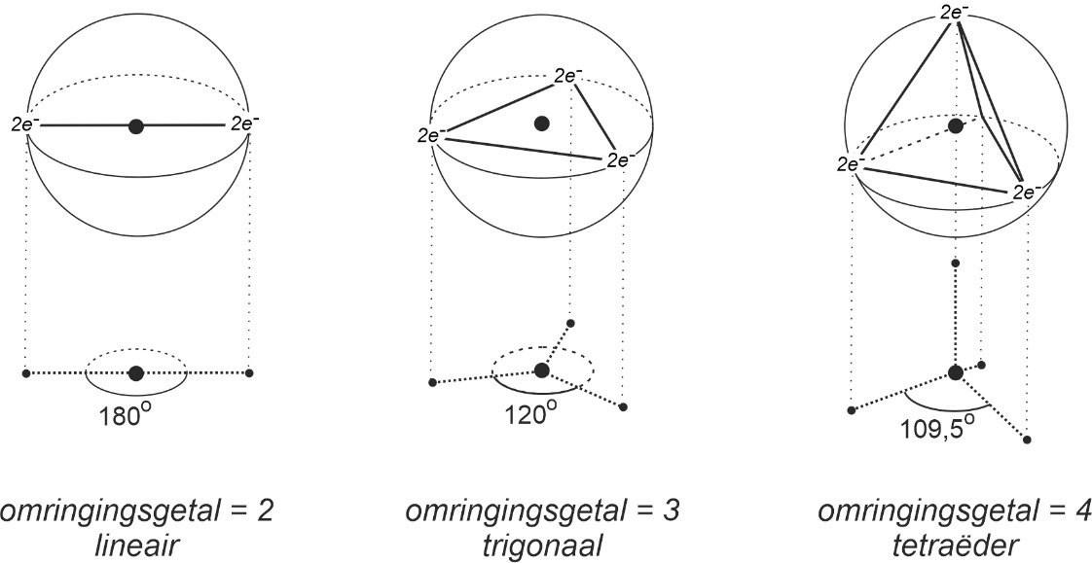

Figuur 13 Het VSEPR-model. De bindingshoek tussen de elektronenparen (2e–) op het boloppervlak van een atoom levert door het omringingsgetal de drie weergegeven grondvormen op.

Met het VSEPR-model is het goed mogelijk om met lewisstructuren de ruimtelijke bouw van moleculen te voorspellen. Dit laten we zien bij de moleculen uit figuur 11.

In het CO₂ molecuul bepaalt het koolstofatoom de bouw van het molecuul. Er zijn twee O-atomen gebonden aan dit centrale C-atoom en er zijn geen niet-gebonden elektronenparen. Het omringingsgetal is dus twee. Het VSEPR-model voorspelt een lineair molecuul met een bindingshoek van 180°. Dit komt overeen met de experimenteel gevonden bouw.

Voor het SO₂ molecuul gaan we uit van één van de twee grensstructuren. Het zwavelatoom is het centrale atoom. Er zijn twee O-atomen gebonden aan dit atoom en er is één niet-gebonden elektronenpaar. Het omringingsgetal is dus drie. Het VSEPR-model voorspelt een trigonale bouw met bindingshoeken van 120°. Dit komt bijna overeen met de experimenteel gevonden bindingshoek van 119,3°.

In het SO₃ molecuul zijn in de drie grensstructuren steeds drie O-atomen gebonden aan het centrale S-atoom en zijn er geen niet-gebonden elektronenparen. Het omringingsgetal is daarmee drie. Het VSEPR-model voorspelt voor alle drie de grensstructuren een trigonale bouw met bindingshoeken van 120°. Dit komt exact overeen met de experimenteel gevonden bindingshoeken van 120°.

In het SO₄^{2–}-ion zijn er vier O-atomen gebonden aan het centrale S-atoom en zijn er geen niet-gebonden elektronenparen. Het omringingsgetal is dus vier. Het VSEPR-model voorspelt een tetraëder met bindingshoeken van 109,5°. Dit komt exact overeen met de experimenteel gevonden bindingshoeken.

Afwijkingen van de ruimtelijke bouw
In het VSEPR-model is het zo dat dubbele bindingen meer afstoten dan enkele bindingen. Ook niet-gebonden elektronenparen stoten elkaar meer af dan gebonden elektronenparen. Dit heeft een effect op de bindingshoeken die wat groten of kleiner worden dan voorspelt door het omringingsgetal.

Figuur 14 laat de effecten zien op de bindingshoeken van deze extra afstoting van dubbele bindingen en niet-gebonden elektronenparen voor de moleculen CH₂O en NH₃.
De dubbele binding in een molecuul CH₂O stoot de onderste bindende elektronenparen meer af dan het bindende elektronenpaar in een molecuul BF₃. Daardoor is de H-C-H bindingshoek in een molecuul CH₂O iets kleiner dan de 120° van de trigonale bouw.
In een NH₃ molecuul stoot het niet-gebonden elektronenpaar de bindende elektronenparen ook meer af. Daardoor zijn de H-N-H hoeken in een NH₃ molecuul kleiner dan de 109,5° van de H-C-H hoeken in een tetraëder.

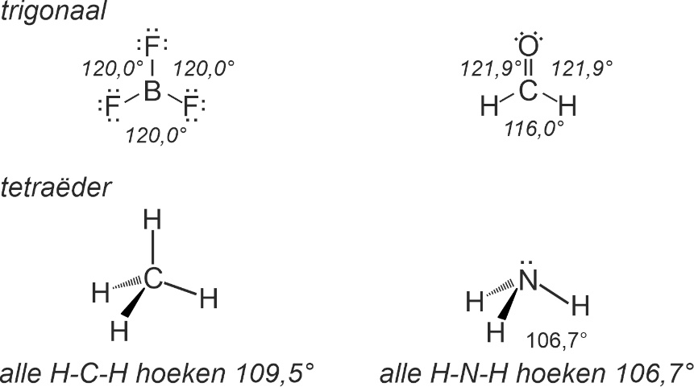

Figuur 14 Het effect van de aanwezigheid van dubbele bindingen en niet-gebonden elektronenparen op de ruimtelijke bouw van moleculen.

Het VSEPR-model blijkt nauwkeurig genoeg te zijn om goede voorspellingen te doen over bepaalde kenmerken van moleculen. De voorbeeldopgaven 4 en 5 geven een stappenplan voor het toepassen van het VSEPR-model.

Voorbeeldopgave 4

Wat is de ruimtelijke bouw van het een molecuul methaanzuur, CHOOH?

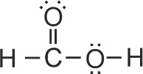
Stap 1 Teken de lewisstructuur.

Stap 2 Bepaal het centrale atoom.
- Het centrale atoom is hier het C-atoom.

Stap 3 Bepaal het omringingsgetal van het centrale atoom.
- Het koolstofatoom is gebonden aan drie andere atomen.
- Er is geen niet-gebonden elektronenpaar aanwezig.
- Het omringingsgetal is dus 3 + 0 = 3.

Stap 4 Bepaal de ruimtelijke bouw.
- Het VSEPR-model voorspelt een trigonale bouw met bindingshoeken van 120°.
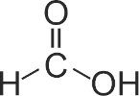
- Door aanwezigheid van een dubbele binding bij het centrale C-atoom wijkt de ruimtelijke bouw iets af van een trigonaal. Het is dus een vlak molecuul met rond het koolstofatoom bindingshoeken van 117° (Binas tabel 53B).

Voorbeeldopgave 5

Wat is de ruimtelijke bouw van het een molecuul diwaterstofsulfide, H₂S?

Stap 1 Teken de lewisstructuur.
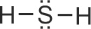

Stap 2 Bepaal het centrale atoom.
- Het centrale atoom is hier het S-atoom.

Stap 3 Bepaal het omringingsgetal.
- Het zwavelatoom is gebonden aan twee andere atomen.
- Er is zijn twee niet-gebonden elektronenpaar aanwezig.
- Het omringingsgetal is dus 2 + 2 = 4.

Stap 4 Bepaal de ruimtelijke bouw.
- Het VSEPR-model voorspelt een tetraëder met bindingshoeken van 109,5°.
- Door aanwezigheid van de twee niet-gebonden elektronenparen bij het centrale S-atoom wijkt de bindingshoek nogal af: 92,1° (Binas tabel 53B).
- Het zal een gebogen molecuul zijn met een H-S-H bindingshoek van 92,1°

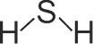
Opgaven

10. Teken de lewisstructuur en beschrijf vervolgens de ruimtelijke bouw van de moleculen van onderstaande stoffen.
- koolstofdisulfide, CS₂
- propeen
- waterstofcyanide, HCN (Het koolstofatoom is het centrale atoom.)
- ethaanzuur
- water

11. Teken de lewisstructuur en beschrijf vervolgens de ruimtelijke bouw van onderstaande ionen. Gebruik Binas tabel 66B.
- het carbonaation
- het silicaation,
- het nitrietion
- het ammoniumion
- het -ion. Let op! het centrale koolstofatoom voldoet niet aan de octetregel. Het ion is dan ook een zeer instabiel!

3 Dipoolmomenten

Tussen welke atoomsoorten kun je een polaire atoombinding verwachten? Hoe kan het zo zijn dat er moleculen met polaire atoombindingen bestaan die toch geen polaire stoffen vormen? Dit zijn vragen die Lewis met zijn lewistheorie wilde beantwoorden.

Contextvraag
Waarom heeft het SO₂ molecuul met omringingsgetal 3 wel een dipoolmoment en het molecuul SO₃ eveneens met omringingsgetal 3 geen dipoolmoment?

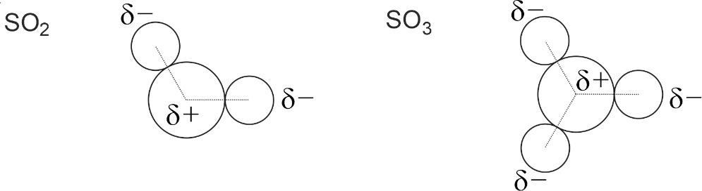

Figuur 15 Molecuultekeningen van zwaveldioxide en zwaveltrioxide met partiële ladingen.

In de vierde klas heb je geleerd dat een watermolecuul een dipoolmolecuul is, vanwege de polaire atoombinding tussen het zuurstofatoom en het waterstofatoom. In een watermolecuul is het waterstofatoom een beetje positief geladen (δ+) en het zuurstofatoom een beetje negatief geladen(δ–). Dit wordt verklaard doordat het zuurstofatoom het bindend elektronenpaar sterker naar zich toetrekt dan het waterstofatoom.

Elektronegativiteit
Het vermogen van een atoom om een bindend elektronenpaar naar zich toe te trekken wordt de elektronegativiteit van dat atoom genoemd. De waarden van de elektronegativiteit zijn niet exact, maar meer een rangschikking. In Binas tabel 40a staat van alle elementen de relatieve elektronegativiteit (EN) gegeven. In de praktijk spreken over de elektronegativiteit en laten we het woord relatief weg. Het meest elektronegatieve atoom Fluor heeft een waarde van 4,0. Het waterstofatoom heeft een elektronegativiteit van 2,1 gekregen (figuur 16). De waarden voor alle andere atomen zijn relatief ten opzichte van de waarden van waterstof en fluor. Merk op dat de meest elektronegatieve elementen rechtsboven in het periodiek systeem staan en de minst elektronegatieve elementen linksonder.

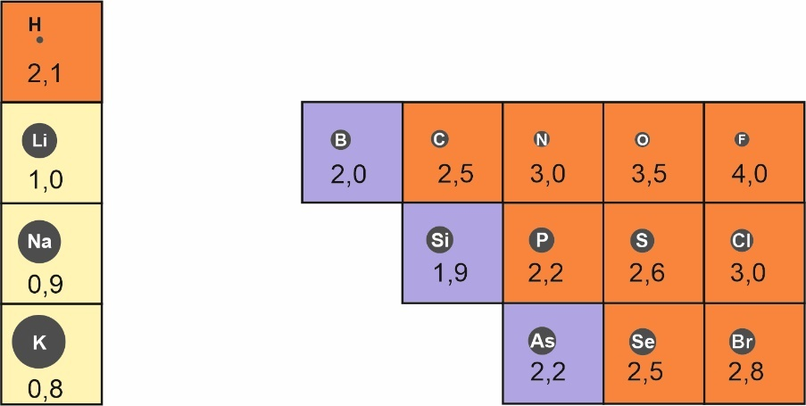

Figuur 16 De elektronegativiteit van enkele elementen.

Als in een atoombinding het verschil in elektronegativiteit (ΔEN) tussen twee gebonden atomen groter is dan 0,5 spreken we over een polaire atoombinding.
Neem bijvoorbeeld een molecuul waterstoffluoride. Volgens Binas tabel 40a is EN_{waterstof} = 2,1 en EN_{fluor} = 4,0; dit levert ΔEN = |4,0 – 2,1| = 1,9. Deze waarde is veel groter dan 0,5 en hoort dan ook bij een sterk polaire atoombinding. Omdat het fluoratoom meer elektronegatief is dan het waterstofatoom zal het fluoratoom de partiële negatieve lading (δ–) hebben en het waterstofatoom de partiële positieve lading (δ+), zie figuur 17. Door het grote verschil in elektronegativiteit zullen deze partiële ladingen relatief groot zijn (δ– = – 0,43 en δ+ = + 0,43). Het molecuul HF is dus een dipool en daardoor is waterstoffluoride een polaire stof.

Niet alleen het verschil in partiële ladingen is belangrijk, maar ook de afstand tussen deze ladingen. Daarom spreken we over het dipoolmoment van een polaire atoombinding. De grootte van dit dipoolmoment is het product van het verschil in partiële lading en de bindingslengte van de atoombinding (Binas tabel 55).
Een dipoolmoment heeft een grootte en een richting. De richting wordt bepaald door de verplaatsing van het bindend elektronenpaar van δ+ naar δ–. Fysisch gezien kun je de verplaatsing van lading weergeven als een vector. De lengte van de vector geeft de grootte van het dipoolmoment weer (figuur 17).

Daarbij is het belangrijk te beseffen dat de lengte van deze vector de grootte van het dipoolmoment weergeeft en niet de bindingslengte.

Figuur 17 Links: De polaire atoombinding in een molecuul HF, met de partiële ladingen δ– en δ+. Midden: Het verschil in partiële ladingen en de afstand tussen deze ladingen veroorzaken een dipoolmoment. Rechts: Omdat een dipoolmoment een grootte en een richting heeft, wordt het weergegeven als een vector.

Als een molecuul meerdere polaire atoombindingen bevat, is het dipoolmoment van het molecuul de resultante van de dipoolmomenten van de individuele polaire atoombindingen. Figuur 18 laat zien hoe dit werkt voor een molecuul NH₃.
In figuur 14 zie je dat het ammoniakmolecuul, met omringingsgetal 4, een wat ingezakte tetraëder is. De dipoolmomenten van de drie polaire N–H-bindingen wijzen naar elkaar toe maar ook omhoog. Als resultante levert dit een dipoolmoment op dat loodrecht staat op het vlak door de drie waterstofatomen. Dit voorbeeld laat zien hoe de ruimtelijke bouw het dipoolmoment van een molecuul bepaalt.

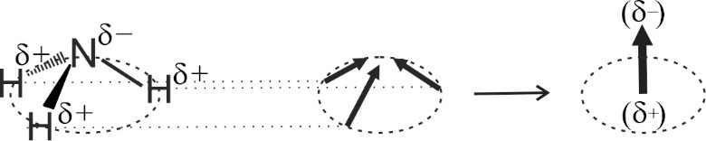

Figuur 18 Links: De ruimtelijk getekende structuurformule van ammoniak met partiële ladingen. Midden: De weergave van de dipoolmomenten van de drie N–H-bindingen als vectoren. Rechts: Het dipoolmoment van het gehele molecuul is de resultante van de drie vectoren van de individuele N–H-bindingen.

Het effect van de ruimtelijke bouw op het dipoolmoment van een molecuul verklaart ook de verschillen tussen, bijvoorbeeld een molecuul NH₃ en een molecuul BF₃. Beide moleculen bevatten drie polaire atoombindingen, maar een molecuul NH₃, met omringingsgetal 4, heeft een dipoolmoment (figuur 18) en een molecuul BF₃, met omringingsgetal 3, niet.
Figuur 19 laat zien dat in een trigonaal de dipoolmomenten van de individuele bindingen elkaar opheffen, waardoor het molecuul BF₃ netto geen dipoolmoment heeft. Daardoor is BF₃ een apolaire stof.
Bij een lineaire bouw en ook in tetraëders kan de som van de individuele dipoolmomenten in een molecuul ook gelijk zijn aan nul. Dat is natuurlijk alleen het geval als alle atoombindingen in het molecuul een even groot dipoolmoment hebben (figuur 19). Daardoor zijn koolstofdioxide en koolstoftetrafluoride apolaire stoffen.

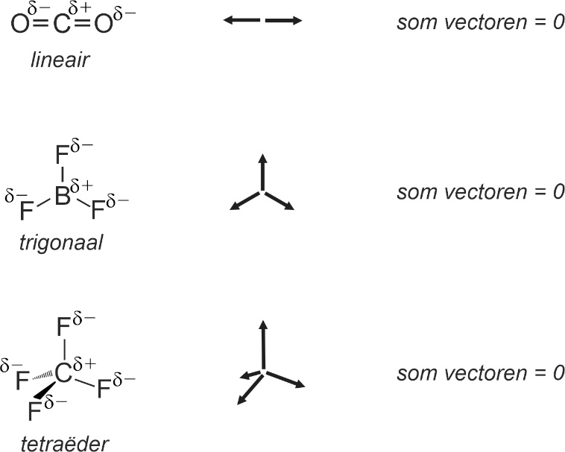

Figuur 19 Drie moleculen met polaire atoombindingen, maar zonder dipoolmoment. De weergave van de dipoolmomenten als vectoren laat zien dat in alle drie de moleculen de som van de vectoren gelijk is aan nul.

Nu kun je ook antwoord geven op de contextvraag: Waarom heeft het SO₂ molecuul met omringingsgetal 3 wel een dipoolmoment en het molecuul SO₃ eveneens met omringingsgetal 3 geen dipoolmoment?

In figuur 20 zie je dat het geknikte SO₂ molecuul een resultante van de beide vectoren oplevert. Daardoor heeft het SO₂ molecuul een dipoolmoment.
Een molecuul SO₃ is triogonaal met hoeken van 120°, dit betekent dat de som van de drie vectoren nul is. Daardoor heeft SO₃ geen dipoolmoment.

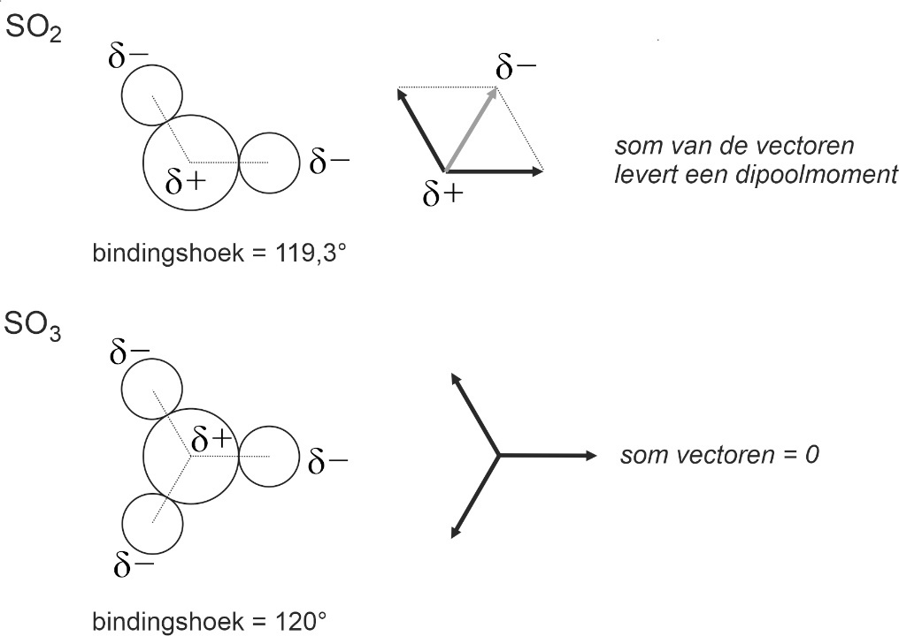

Figuur 20 De weergave van de dipoolmomenten als vectoren laat zien dat het SO₂ molecuul wel een dipoolmoment heeft het SO₃ molecuul niet.

Het inzicht hoe de ruimtelijke bouw van moleculen de polariteit van stoffen kan bepalen is een belangrijke doorbraak ik de scheikunde geweest. Het laat zien hoe op macroniveau de polariteit van stoffen verklaard kan worden door de ruimtelijke bouw van moleculen op microniveau.

Samengevat
Met behulp van de lewisstructuur, het omringingsgetal, de ruimtelijke bouw van een molecuul en de elektronegativiteit van de atomen kun je voorspellen of een molecuul een dipoolmoment heeft. Het dipoolmoment kun je dan weergeven als een vector.

Opgaven
12.
- Leg met behulp van de elektronegativiteit van de aanwezige atomen uit dat een waterstofchloride-molecuul een groter dipoolmoment heeft dan een molecuul waterstofbromide.
- Bepaal of de CO binding een polaire atoombinding is.
- Leg uit waarom een molecuul CO een dipoolmoment heeft en een molecuul CO₂ niet.

13. Methoxymethaan (CH₃OCH₃) is een polaire stof.
- Teken de lewisstructuur van een molecuul methoxymethaan.
- Teken in de lewisstructuur de partiële ladingen bij de polaire atoombindingen.
- Beschrijf met behulp van de VSEPR-methode de ruimtelijke bouw van het molecuul en of het molecuul een dipoolmoment heeft.

14.
- Teken de lewisstructuur van fosfortrichloride (PCl₃) en teken de partiële ladingen in de lewisstructuur.
- Teken de lewisstructuur van boortrichloride (BCl₃) en teken de partiële ladingen in de lewisstructuur.
- Leg met behulp van de ruimtelijke bouw uit dat een molecuul PCl₃ wel een dipoolmoment heeft en een molecuul BF₃ niet.

15. 1,4-dichloorbenzeen is een apolaire stof terwijl 1,2-dichloorbenzeen een polaire stof is.
- Teken de structuurformules van 1,4-dichloorbenzeen en 1,2-dichloorbenzeen.
- Teken de partiële ladingen bij de polaire atoombindingen.
- Verklaar nu het verschil in polariteit tussen beide stoffen.

Leerdoelen
Na het doorwerken van deel 1 kan je
- bij het weergeven van de microstructuur van een verbinding het begrip lewisstructuur gebruiken.
- van een gegeven molecuulformule, formule van (samengestelde) ionen of structuurformule een lewisstructuur tekenen
- in een (lewis)structuur de plaats van formele en partiële ladingen aangeven tekenen
- grensstructuren tekenen en uitleggen welk effect mesomerie op de stabiliteit van moleculen en ionen heeft.
*-kan met aan de hand van grensstructuren een verklaring geven voor verschillen in gegeven zuur- of basesterkten.*

Na het doorwerken van delen 1 en 2 kan je
- met behulp van de Valentie-Schil-Elektronen-Paar-Repulsie-model (VSEPR-model) de ruimtelijke bouw van samengestelde ionen en moleculen, of delen daarvan, aangeven.

Na het doorwerken van delen 1, 2 en 3 kan je
- aangeven of een molecuul een dipool of polair is, en daarbij gebruik maken van de begrippen polaire bindingen en de ruimtelijke bouw van een molecuul.
- de polariteit van een stof in relatie brengen met structuren op microniveau, en daarin aspecten en kan omgekeerd vanuit structuurformules voorspellingen doen over de polariteit van stoffen.
*- uitleggen dat het dipoolmoment een grootte en een richting heeft en dus kan worden weergegeven als een vector en daarmee aangeven of een molecuul een dipool of polair is.

Met een * aangegeven leerdoelen zijn specifiek voor deze module de andere leerdoelen komen uit het examenprogramma.

Uitwerkingen
1
a. Binas tabel 99 laat zien dat een stikstofatoom vijf elektronen in zijn buitenste schil heeft. Drie elektronen erbij levert een volledig octet aan elektronen. Deze drie elektronen kunnen drie atoombindingen vormen. Dus de covalentie is drie.
b. Een stikstofatoom vijf elektronen in zijn buitenste schil heeft. Nu zijn er echter drie elektronen meer aanwezig dus de van het ion is 3– (drie elektronen meer dan er protonen in de kern aanwezig zijn). Het ion voldoet hiermee aan de octetregel en dus is het N^{3–}-ion een stabiel deeltje.
c. Het N^{3–}-ion heeft meer elektronen in zijn buitenste schil dan het N-atoom. Deze elektronen stoten elkaar af. Dit effect maakt dat de elektronenwolk van het N³⁻-ion veel groter is dan die van het N-atoom. Daarom is het N³⁻-ion groter dan het N-atoom.

2
a. Een hydride-ion heeft twee elektronen in de K-schil. Dit levert een elektronenconfiguratie die overeenkomt met de van een heliumatoom. (Helium atomen zijn stabiel.)
b. Een H⁺-ion is alleen de kern van een waterstofatoom. In de vierde klas heb je geleerd dat atoomkernen vele malen kleiner zijn dan de bijbehorende atomen. Daarom kan een H⁺-ion op dezelfde schaal niet zichtbaar afgebeeld worden.

3
Binas tabel 99 laat zien dat een booratoom drie elektronen in zijn buitenste schil heeft. Het atoom heeft dus maar drie elektronen die gedeeld kunnen worden met andere atomen. Dus een booratoom kan maximaal drie bindingen vormen. Dit verklaart de covalentie van drie. Daarmee heeft het B-atoom maar zes elektronen om zich heen en voldoet het dus niet aan de octetregel.

4

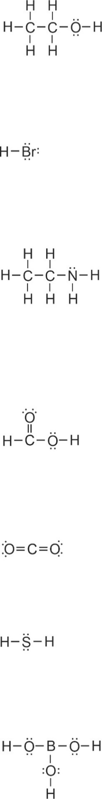
- Ethanol: CH₃CH₂OH. C: 2 x 4 valentie-elektronen, O: 6 valentie-elektronen, H: 6 x 1 valentie-elektronen, Totaal 8 + 6 + 6 = 20 valentie-elektronen. Dus 10 paren te verdelen.

- HBr. Br: 7 valentie-elektronen, H: 1 valentie-elektronen, totaal 8 valentie-elektronen en dus 4 paren te verdelen.

- Ethaanamine: CH₃CH₂NH₂ . C: 2 x 4 valentie-elektronen, N: 5 valentie-elektronen, H: 7 x 1 valentie-elektronen, totaal 8 + 5 + 7 = 20 valentie-elektronen en dus 10 paren te verdelen.

- Methaanzuur: HCOOH. C: 4 valentie-elektronen, O: 2 x 6 valentie-elektronen, H: 2 x 1 valentie-elektronen, totaal 4 + 12 + 2 = 18 valentie-elektronen en dus 9 paren te verdelen.

- Koolstofdioxide: CO₂ . C: 4 valentie-elektronen, O: 2 x 6 valentie-elektronen, totaal 4 + 12 = 16 valentie-elektronen en dus 8 paren te verdelen.

- Diwaterstofsulfide: H₂S. S: 6 valentie-elektronen, H: 2 x 1 valentie-elektronen, totaal 6 + 2 = 8 valentie-elektronen en dus 4 paren te verdelen.

- B: 3 valentie-elektronen, O: 3 x 6 valentie-elektronen, H: 3 x 1 valentie-elektronen, totaal 3 + 18 + 3 = 24 valentie-elektronen en dus 12 paren te verdelen. Uitzondering op de octetregel. Zie opgave 3
5
- Formule ion: I⁻ . I: 7 valentie-elektronen, negatieve lading: 1 valentie-elektron meer. In totaal 7 + 1 = 8 valentie-elektronen en dus 4 paren te verdelen.
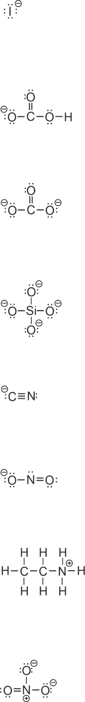
Controle: de formele lading komt overeen met de ionlading en er is voldaan aan de octetregel

- Formule ion: HCO₃^{- .} C: 4 valentie-elektronen, O: 3 x 6 valentie-elektronen, H: 1 valentie-elektron, negatieve lading: 1 valentie-elektron meer. In totaal 4 + 18 + 1 + 1 = 24 valentie- elektronen en dus 12 paren te verdelen.

Controle: de formele lading komt overeen met de ionlading en er is voldaan aan de octetregel

- Formule ion: CO₃²⁻ . C: 4 valentie-elektronen, O: 3 x 6 valentie-elektronen, negatieve lading: 2 valentie-elektronen meer. In totaal 4 + 18 + 2 = 24 valentie-elektronen en dus 12 paren te verdelen.
Controle: de som van de formele ladingen komt overeen met de ionlading en er is voldaan aan de octetregel

- Si: 4 valentie-elektronen, O: 4 x 6 valentie-elektronen, negatieve lading: 4 valentie-elektronen meer. In totaal 4 + 24 + 4 = 32 valentie-elektronen en dus 16 paren te verdelen.

Controle: de som van de formele ladingen komt overeen met de ionlading en er is voldaan aan de octetregel

- Formule ion: CN⁻ C: 4 valentie-elektronen, N: 5 valentie-elektronen, negatieve lading: 1 valentie-elektron totaal 4 + 5 + 1 = 10 valentie-elektronen en dus 5 paren te verdelen.
Controle: de formele lading komt overeen met de ionlading en er is voldaan aan de octetregel

- Formule ion: NO₂⁻ . N: 5 valentie-elektronen, O: 2 x 6 valentie-elektronen, negatieve lading: 1 valentie-elektron. In totaal 5 + 12 + 1 = 18 valentie-elektronen en dus 9 paren te verdelen.
Controle: de formele lading komt overeen met de ionlading en er is voldaan aan de octetregel
- Formule ion: CH₃CH₂NH₃⁺ . C: 2 x 4 valentie-elektronen, N: 5 valentie-elektronen, H: 8 x 1, positieve lading: 1 valentie-elektron minder. In totaal 8 + 5 + 8 - 1 = 20 valentie-elektronen en dus 10 paren te verdelen.

Controle: de formele lading komt overeen met de ionlading en er is voldaan aan de octetregel

- Formule ion: NO₃⁻ . N: 5 valentie-elektronen, O: 3 x 6 valentie-elektronen, negatieve lading: 1 valentie-elektron meer. In totaal 5 + 18 + 1 = 24 valentie-elektronen en dus 12 paren te verdelen.

Controle: de som van de formele ladingen komt overeen met de ionlading en er is voldaan aan de octetregel
6
a.
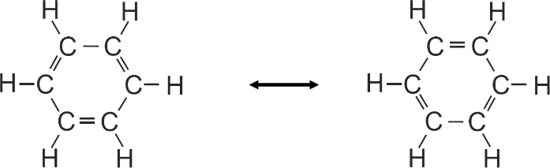

b.
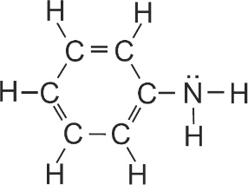
7
a.
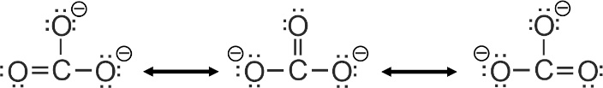

8
a.
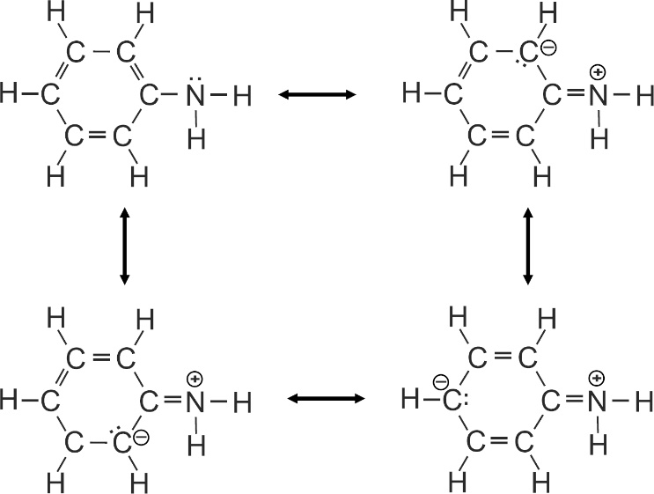

b. Methaanamine is de sterkere base omdat van methaanamine er geen grensstructuren bestaan met een formele positieve lading op het stikstofatoom. Bij benzeenamine zijn die er wel. Deze formele positieve lading heeft een afstotende werking op een H⁺-ion en dat maakt de basesterkte kleiner ten opzichte van die van methaanamine.

9
a.
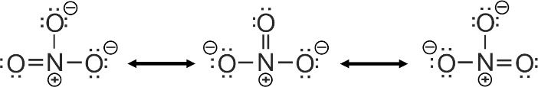

b . In de grensstructuur die getekend is voldoet het stikstofatoom niet aan de octetregel. De getekende grensstructuur is dus niet stabiel. Daarbij komt ook nog dat in de getekende grensstructuur ook nog een stikstofatoom voorkomt die een formele lading van 2+ heeft. Deze lading maakt de getekende grensstructuur nog instabieler en maken dat deze nauwelijks voorkomt.
10

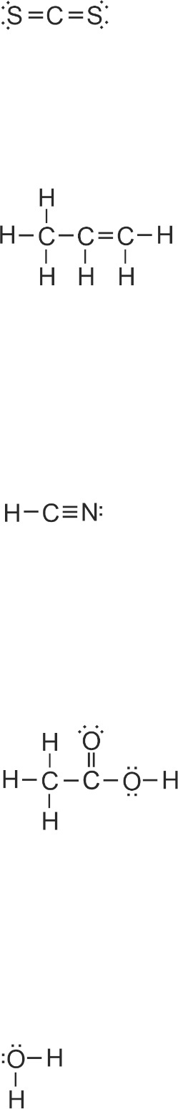
- Het centrale atoom is het C-atoom. Er zijn twee atomen gebonden aan het centrale atoom en er zijn geen niet-gebonden elektronenparen aanwezig. Het omringingsgetal is dus twee en daarmee een lineair molecuul.

- Het middelste C-atoom is het centrale atoom. Er zijn drie atomen gebonden aan dit centrale atoom. Er zijn geen niet-gebonden elektronenparen aanwezig. Het omringingsgetal is daarmee drie de bouw is dus trigonaal. Rond het centrale C-atoom zijn de bindingshoeken 120°. Alle C-atomen en het middelste H-atoom liggen dus in hetzelfde vlak.

- Het C-atoom is het centrale atoom. Er zijn twee atomen gebonden aan dit centrale atoom. Er zijn geen niet-gebonden elektronenparen aanwezig. Het omringingsgetal is dus twee wat hoort bij een lineair molecuul met bindingshoeken van 180°.

- Het C-atoom van de zuurgroep is het centrale atoom. Er zijn drie atomen gebonden aan dit centrale atoom. Er zijn geen niet-gebonden elektronenparen aanwezig. Het omringingsgetal is daarmee drie. Het molecuul heeft dus een trigonale bouw van ongeveer 120° rond het centrale C-atoom. Dubbele bindingen hebben een grotere afstotende werking dan een enkele, Dit maakt de O=C-O bindingshoeken groter dan 120° en die O-C-C kleiner dan 120°. (Experimenteel zijn hoeken van respectievelijke 124-126° en 115° gevonden)

- Het O-atoom is hier het centrale atoom. Er zijn 2 atomen gebonden aan het O-atoom. Er zijn twee niet-bindende elektronenparen aanwezig. Het omringingsgetal is dus 2 + 2 = 4 dus een tetreader. Het molecuul heeft dus de bouw van een tetraëder. De afstoting van de twee niet bindende elektronenparen maakt de H-O-H bindingshoek kleiner dan de 109,5° van een tetraëder. (Experimenteel is een bindingshoek van 104,5° gevonden)

11
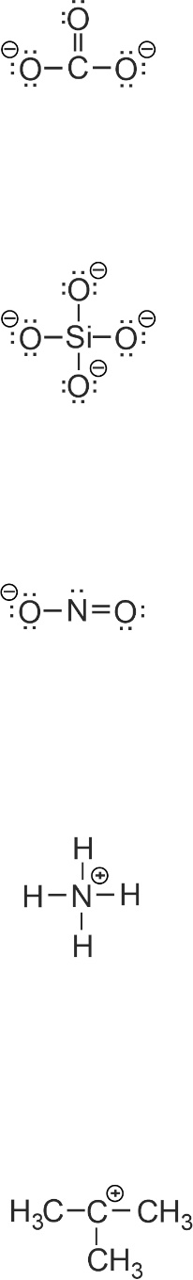
- Carbonaation: CO₃²⁻ Het C-atoom is het centrale atoom met drie atomen gebonden aan dit atoom. Er zijn geen niet-gebonden elektronenparen aanwezig. Het omringingsgetal is daarmee drie, dus een trigonale bouw. Rond het centrale C-atoom zijn de bindingshoeken 120°. Door mesomerie zijn alle bindingshoeken gelijk en exact 120°

- Het Si-atoom is het centrale atoom met vier atomen gebonden aan dit atoom, Er zijn geen niet-gebonden elektronenparen aanwezig. Het omringingsgetal is vier. Het ion heeft dus de bouw van een tetraëder met bindingshoeken van 109,5° rond het Si-atoom.

- Nitriet ion: NO₂⁻ Het N-atoom is het centrale atoom met twee atomen gebonden aan dit atoom. Er is één niet-gebonden elektronenpaar aanwezig. Het omringingsgetal is daarmee drie. Het is dus een vlak molecuul met een O-N-O bindingshoek wat kleiner dan 120° door de afstotende werking van het niet-gebonden elektronenpaar. (Binas tabel 53B geeft een bindingshoek van 115°)

- Ammoniumion: NH₄⁺. Het N-atoom is het centrale atoom met vier atomen gebonden aan dit atoom, Er zijn geen niet-gebonden elektronenparen aanwezig. Het omringingsgetal is vier. Het ion heeft dus de bouw van een tetraëder met bindingshoeken van 109,5° rond het N-atoom.

- Het C-atoom met de positieve formele lading is het centrale atoom. Er zijn drie atomen gebonden aan dit atoom. Het omringingsgetal is daarmee drie. Het is dus een vlak ion met een trigonale bouw met rond het C-atoom bindingshoeken van 120°.

12 In het SO₂ molecuul is het zwavelatoom het centrale atoom. Er zijn twee atomen gebonden aan dit atoom en er is één niet-gebonden elektronenpaar. Het omringingsgetal is dus drie. Het VSEPR-model voorspelt dus een trigonale bouw met bindingshoeken van 120°. Door de extra afstoting door het niet-gebonden elektronenpaar op het zwavelatoom wordt de O-S-O hoek iets kleiner. Dit verklaart de experimenteel gevonden bindingshoek van 119,5°. ( dat waarde voor de experimenteel bepaalde bindingshoek toch zo dicht bij de 120° ligt komt doordat beide SO-bindingen gedeeltelijk dubbele bindingen zijn. Het niet-gebonden elektronenpaar in een molecuul NH₃ heeft een veel grotere invloed op de bindingshoeken)

13
- HCl: de elektronegativiteit (EN) van een Cl-atoom is 3,0 en die van een H-atoom is 2,1. Dus ΔEN_{HCl} = 3,0 -2,1 = 0,9.
HBr: de elektronegativiteit (EN) van een Br-atoom is 2,8 en die van een H-atoom is 2,1. Dus ΔEN_{HCl} = 2,8 -2,1 = 0,7.
Het verschil in elektronegativiteit is groter in de HCl-binding dan bij de HBr-binding. De HCl binding is dus polairder: de partiële ladingen op de atomen zijn groter. Bij een molecuul HCl verwacht je dus een groter dipoolmoment.

- CO: de elektronegativiteit (EN) van een C-atoom is 2,5 en die van een O-atoom is 3,5. Dus ΔEN_{NO} = 3,5 -2,5 = 1,0. Het is dus een polaire atoombinding.

- Zowel het CO-molecuul en het CO₂ molecuul bevatten dezelfde polaire CO binding. Echter in het CO₂ molecuul heffen de dipolen van de afzonderlijke CO-bindingen elkaar op, waardoor het molecuul geen (netto) dipoolmoment bezit. Dit komt omdat het CO₂ molecuul een lineair molecuul is met het koolstofatoom als het centrale atoom. Zie figuren 10 en 17.

14

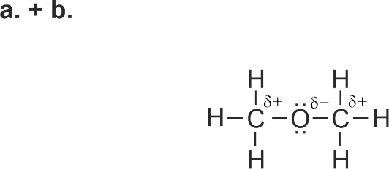

- De lewisstructuur laat zien dat het zuurstofatoom het centrale atoom is. Het omringingsgetal van het zuurstof atoom is vier. (twee gebonden atomen en twee niet-gebonden elektronenparen). De bouw lijkt dus op die van een tetraëder en de C-O-C bindingshoek zal ongeveer 109,5 graden zijn. Die dipoolmomenten van de afzonderlijke CO-bindingen zullen elkaar dus niet opheffen, waardoor het molecuul een (netto) dipoolmoment heeft.

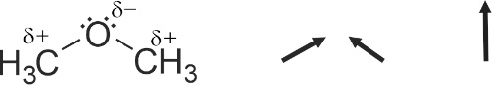

15
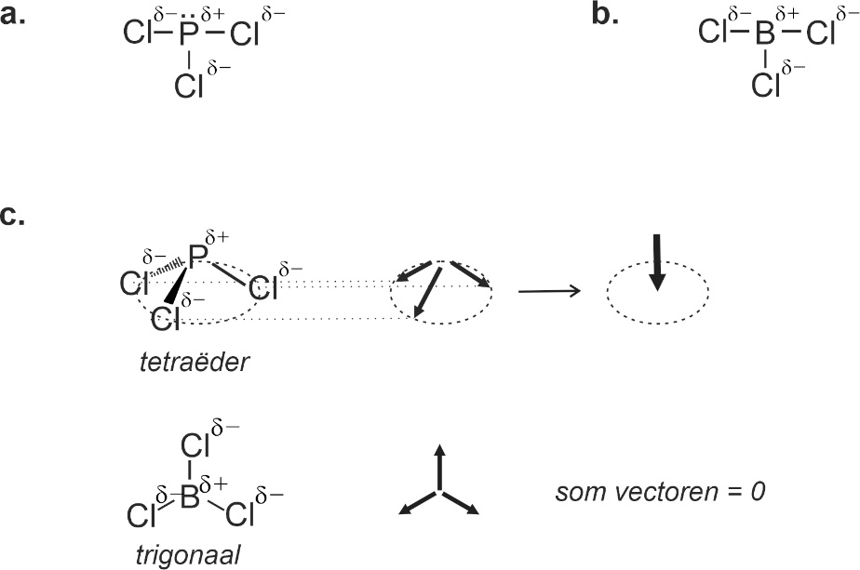

Het molecuul PF₃ heeft de ruimtelijke bouw van een tetraëder. De dipoolmomenten van de drie PF-bindingen zullen elkaar niet opheffen en dus heeft het PF3 molecuul een (netto)dipoolmoment.
Het molecuul BF₃ heeft een trigonale vorm met hoeken van exact 120°. Met deze ruimte bouw heffen de dipoolmomenten van de afzonderlijke BF-bindingen elkaar op, de som van de vectoren is nul.

16
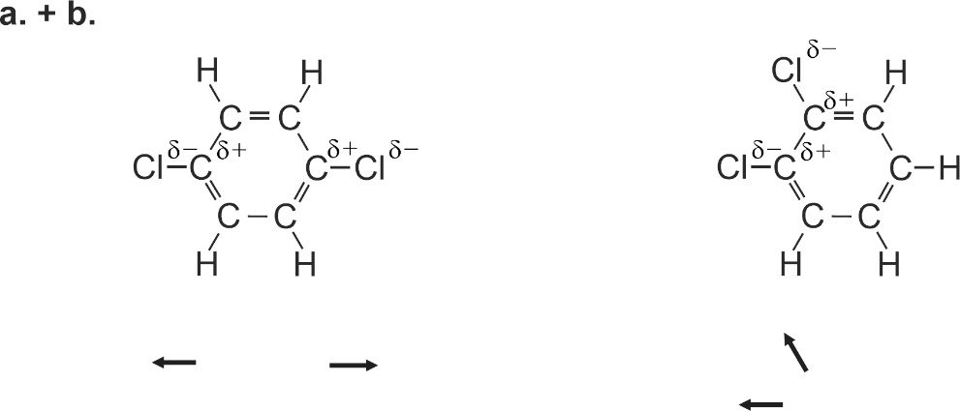

- In het molecuul 1,4-dichloorbenzeen (links in figuur) heffen de dipoolmomenten elkaar op. Het molecuul heeft dus geen (netto)dipoolmoment en daarom is 1,4-dichloorbenzeen een apolaire stof. Het molecuul 1,2-dichloorbenzeen (rechts in figuur) heeft wel een (netto)dipoolmoment en daarom is 1,2-dichloorbenzeen een polaire stof.

Voor de docent

Deel 1 Lewisstructuren
Dit deel is geschreven voor de Delftse leerlijn als brug tussen het onderwerp zuren en basen naar de bouw van moleculen.
Het doel was om de onderwerpen zuren en basen te koppelen aan lewisstructuren op een zodanige manier dat het voor leerlingen logisch lijkt dat deze onderwerpen samen getoetst worden. Het is dus een hoofdstukje over lewisstructuren in de context van zuren en basen. In deze context ligt de nadruk sterk op mesomerie, omdat mesomerie de verschillen in zuur-base sterkte van enkele organische zuren en basen kan verklaren.
In de Delftse leerlijn module Zuur versus glazuur kunnen de paragrafen 3.4 en 3.5 en eventueel hoofdstuk 4 prima vervangen worden door deel 1.

Deel 2 Ruimtelijke bouw
Aan het einde van de 19e eeuw was al bekend dat de ruimtelijk bouw van moleculen een grote invloed heeft op de eigenschappen van stoffen. De vraag is: Kun je met behulp van lewisstructuren de ruimtelijke bouw van moleculen voorspellen? Er wordt gestart met een tabel met de geometrieën en lewisstructuren van de moleculen CO₂, SO₂ en SO₃ en het SO₄^{2–} ion.
De VSEPR-theorie is een model waarmee met behulp van lewisstructuren geometrieën van moleculen zijn te voorspellen Daarom wordt in de tekst en in de opgaven niet gesproken over het verklaren van de ruimtelijke bouw maar over het voorspellen daarvan. De koppeling van een lewisstructuur naar de ruimtelijke bouw van een molecuul is het omringingsgetal.

Deel 3 Dipoolmomenten
Dit deel komt weer terug bij Lewis en zijn bijdragen in de verklaring van de polariteit van bindingen en stoffen. De vraag is: Waarom is het SO₂ molecuul met omringingsgetal 3 wel een dipool en het molecuul SO₃ niet?
Binas tabel 55 heeft als titel ‘Dipoolmomenten’. Ondanks het feit dat het dipoolmoment niet wordt gespecificeerd in de syllabus vinden wij de bijbehorende vectorweergave een uitstekend didactisch hulpmiddel voor leerlingen om de polariteit van stoffen te begrijpen. Daarom wordt in dit deel het concept dipoolmoment expliciet uitgelegd en toegepast. Een dipoolmoment heeft een grootte en een richting. De richting wordt bepaald door de verplaatsing van het bindend elektronenpaar van δ+ naar δ–. Fysisch gezien kun je de verplaatsing van lading weergeven als een vector. De lengte van de vector geeft de grootte van het dipoolmoment weer.

De VSEPR-theorie is mooi voorbeeld van een kwantitatief model dat door zijn relatieve eenvoud goed te gebruiken is in het scheikundeonderwijs.(4) Daarom is de VSEPR-theorie een goed model om subdomein A7 over modelvorming te toetsen. De wiskundige vaardigheden die nodig zijn om moleculaire geometrieën te voorspellen, te toetsen en te beoordelen zijn bijna dezelfde als die beschreven staan in het genoemde subdomein. De benadering van dipolen sluit aan bij deze modelmatige benadering. Het deel over lewisstructuren is minder modelmatig, maar verbindt de zuur-base theorie met lewisstructuren.

Voor deze module zijn er oefenopgaven in ontwikkeling mail eventueel s.haemers@tudelft.nl

